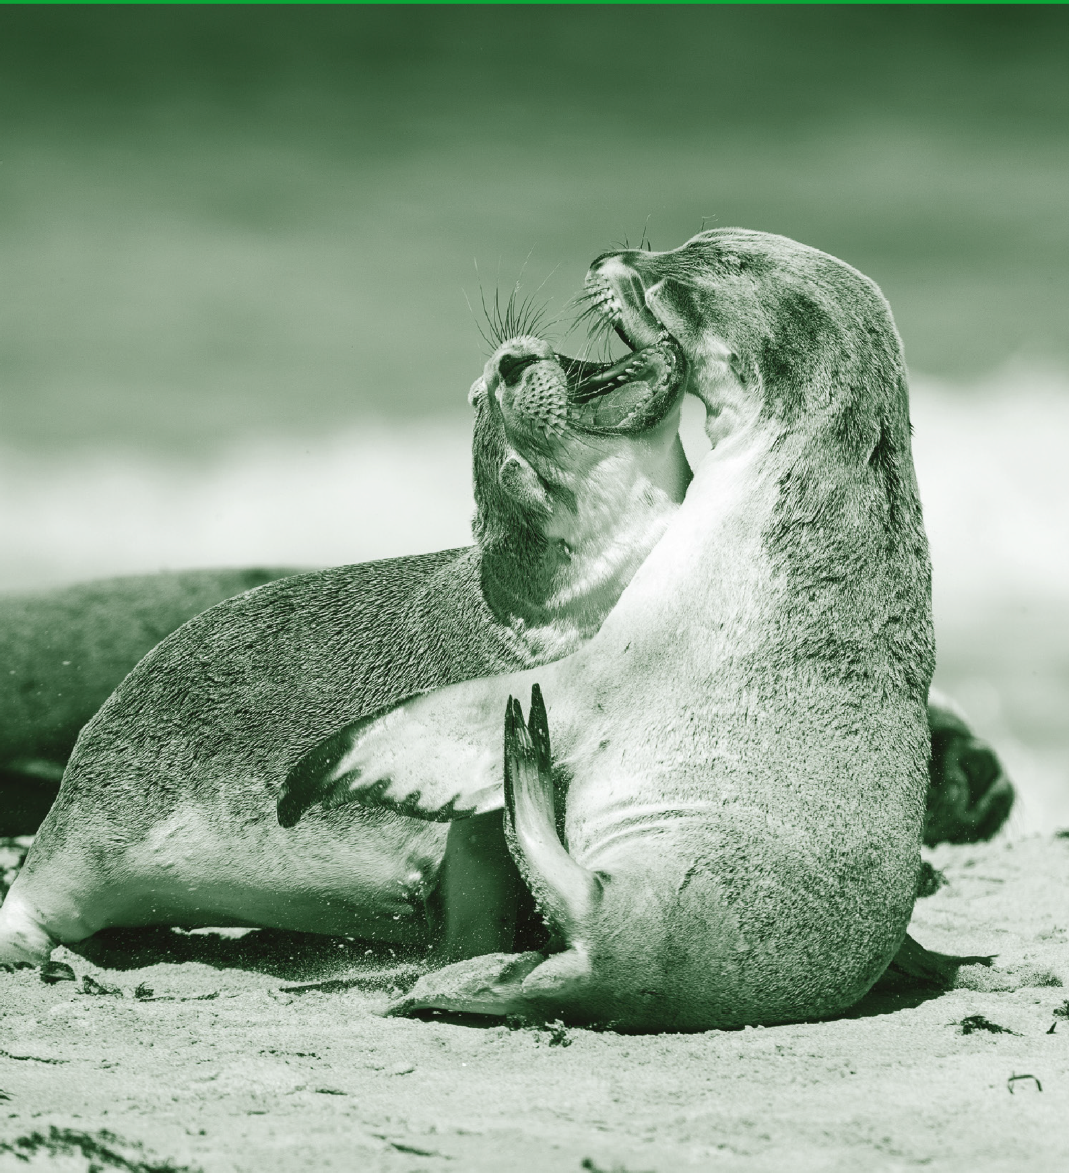

**3**

**A**

**VMBO-GT**

**Biologie voor jou Uitwerkingenboek**

**3GT uitwerkingen**

**Biologie voor jou**

### Beschrijving: Logo_BVJ_groot lrEINDREDACTIE

B I O L O G I E E N V E RZ O R GI NG V O O R D E

Lineke Pijnappels Linie Stam

### AUTEURS

Lizzy Bos-van der Avoort Nicolien Dijkstra

Froukje Gerrits Michiel Kelder Rik Smale Tom Tahey

 **RE L E A S E 8. 1**

M A L M B ER G ’ S - H E RT O G E NB O S C H

**W WW . BI O L O G I E V O OR J O U . NL**





© Malmberg ’s-Hertogenbosch

Alle rechten voorbehouden. Niets uit deze uitgave (met uitzondering van de bijlagen) mag worden verveelvoudigd, opgeslagen in een geautomatiseerd gegevensbestand, of openbaar gemaakt, in enige vorm of op enige wijze, hetzij elektronisch, mechanisch, door fotokopieën, opnamen, of enige andere manier, zonder voorafgaande schriftelijke toestemming van de uitgever.

Voor zover het maken van kopieën uit deze uitgave is toegestaan op grond van artikel 16b Auteurswet 1912 j° het Besluit van 20 juni 1974, St.b. 351, zoals gewijzigd bij het Besluit van 23 augustus 1985, St.b. 471, en artikel 17 Auteurswet 1912, dient men de daarvoor wettelijk verschuldigde vergoedingen te voldoen aan de Stichting Reprorecht (Postbus 3051, 2130 KB Hoofddorp). Voor het overnemen van gedeelte(n) uit deze uitgave in bloemlezingen, readers en andere compilatiewerken (artikel 16 Auteurswet 1912) dient men zich tot de uitgever te wenden.

Inhoudsopgave

## 2 Voortplanting en seksualiteit

**INTRODUCTIE**

Opdrachten voorkennis 5

BASISSTOF

1. [Geslachtsorganen 7](#_TOC_250011)
2. [Veranderingen in de puberteit 11](#_TOC_250010)
3. [Vruchtbaar worden 14](#_TOC_250009)
4. [Zwanger worden 18](#_TOC_250008)
5. [Geboorte 22](#_TOC_250007)
6. [Seksualiteit 24](#_TOC_250006)
7. [Veilige seks 27](#_TOC_250006)
8. [Erfelijkheidsonderzoek 32](#_TOC_250006)

[Samenhang 35](#_TOC_250005)

[*Baby buiten de baarmoeder*](#_TOC_250005)

ONDERZOEK

[Leren onderzoeken](#_TOC_250001) 37

[Practica 3](#_TOC_250001)8

[EXAMENOPGAVEN](#_TOC_250000) 39

2 Voortplanting en seksualiteit

Wat weet je al over voortplanting en seksualiteit?

OPDRACHTEN VOORKENNIS

1

Hierna staan zinnen over twee typen cellen: geslachtscellen en lichaamscellen.

1 Eicellen en zaadcellen zijn geslachtscellen / lichaamscellen.

2 Een lichaamscel van een mens bevat 23 / 46 chromosomen.

3 Een geslachtscel van een mens bevat 23 / 46 chromosomen.

4 Een bevruchte eicel van een mens bevat 23 / 46 chromosomen.

5 In een lichaamscel komen de chromosomen enkelvoudig / in paren voor.

6 In een geslachtscel komen de chromosomen enkelvoudig / in paren voor.

7 Minder dan de helft / De helft / Meer dan de helft van de chromosomen in een lichaamscel van een meisje zijn afkomstig van de moeder.

2

Bij geslachtelijke voortplanting:

1 versmelt de kern van een mannelijke voortplantingscel met de kern van een eicel / zaadcel.

2 zijn de erfelijke eigenschappen van de nakomeling anders dan / gelijk aan die van de ouders.

3

In afbeelding 1 zie je drie typen bloedvaten.

a Bloedvat 1 is een ader / haarvat / slagader.

Bloedvat 2 is een ader / haarvat / slagader.

Bloedvat 3 is een ader / haarvat / slagader.

b Wat zijn de eigenschappen van de drie typen bloedvaten?

1 Een ader vervoert bloed naar het hart toe / van het hart af.

2 Een slagader vervoert bloed naar het hart toe / van het hart af.

3 Uitwisseling van stoffen tussen het bloed en de cellen gebeurt in de aders / haarvaten / slagaders.

4

a Bacteriën planten zich voort door celdeling / sporen / zaden.

Bacteriën planten zich geslachtelijk / ongeslachtelijk voort.

b Welke twee omstandigheden zijn het meest gunstig voor bacteriën om zich voort te planten?

□ A donker

□ B droog

□ C koud

□ D licht

■ E vochtig

■ F warm

c Hoe voorkom je dat je een soa oploopt als je seks hebt?

Een soa voorkom je door een condoom / beflapje te gebruiken.



5

Britt is zwanger van haar tweede kind. Kevin is de vader van het kind.

a Van wie is de erfelijke informatie van het ongeboren kind afkomstig?

○ A vooral van Britt

○ B vooral van Kevin

● C van Brit en Kevin evenveel

b Welke eigenschappen van het ongeboren kind zijn erfelijk?

Alle eigenschappen zijn / Een deel van de eigenschappen is erfelijk.

c Zijn de erfelijke eigenschappen van het ongeboren kind precies hetzelfde als die van Britts eerste kind? ja / nee

6

Welke geslachtskenmerken zijn secundaire geslachtskenmerken?

■ A baardgroei

□ B balzak

■ C borsten

■ D borsthaar

■ E lagere stem

□ F penis

□ G vulva

□ H vulvalippen

Geslachtsorganen

KENNIS

1

a Waaruit bestaat het voortplantingsstelsel?

Het voortplantingsstelsel bestaat uit alle organen die een rol spelen bij de voortplanting.

b Wat zijn primaire geslachtskenmerken?

Primaire geslachtskenmerken zijn de geslachtskenmerken die je bij de geboorte al hebt.

c De vulva is het zichtbare primaire geslachtskenmerk van de vrouw.

Uit welke delen bestaat de vulva?

1 vulvalippen

2 clitoriseikel met clitorishoed

3 opening van de vagina

d Wat is een intersekse persoon?

Een intersekse persoon is iemand die geboren is met zowel mannelijke als vrouwelijke geslachtskenmerken.

2

Welke geslachtskenmerken zijn primaire geslachtskenmerken?

□ A baardgroei

■ B baarmoeder

■ C balzak

□ D borsten

□ E borsthaar

□ F lagere stem

■ G penis

■ H vulva

3

Hierna staan elf beschrijvingen van delen van de voortplantingsstelsels van de man en de vrouw.

Welk deel hoort bij de beschrijving? Gebruik de volgende woorden: baarmoeder – balzak – bijballen – buitenste vulvalippen – (clitoris)eikel – maagdenvlies – teelballen – trechter – vagina – zaadleiders – zwellichamen.

1 aanmaak van zaadcellen teelballen

2 is gevoelig en reageert op aanraking (clitoris)eikel

3 hierin kan een bevruchte eicel zich ontwikkelen tot een kind baarmoeder

4 huidplooi waarin teelballen en bijballen liggen balzak

5 liggen om de binnenste vulvalippen heen buitenste vulvalippen

6 randje weefsel aan het begin van de vagina maagdenvlies

7 tijdelijke opslag van zaadcellen bijballen

8 vervoeren van zaadcellen zaadleiders

9 verbindt de baarmoeder met de buitenkant van het lichaam vagina

10 zorgen voor erectie zwellichamen



[BO] 4

De geslachtsorganen van mannen en vrouwen komen deels overeen in bouw en functie.

Kleur in afbeelding 6 bij de vrouw en bij de man:

• het deel dat gevoelig is voor aanraking rood

• de zwellichamen oranje

• het deel dat geslachtscellen maakt groen

• het deel dat (alleen) geslachtscellen vervoert blauw

• de blaas en de urinebuis geel

• de zichtbare geslachtsorganen bruin

rood: clitoriseikel, eikel (of glans)

oranje: zwellichamen

groen: eierstokken en teelballen

blauw: eileiders en zaadleiders

geel: urineblaas en urinebuis

bruin: vulvalippen, balzak, penis

Afb. 6 Het voortplantingsstelsel (vooraanzicht).

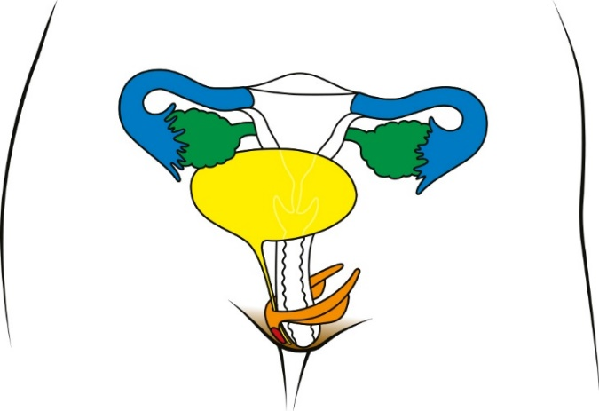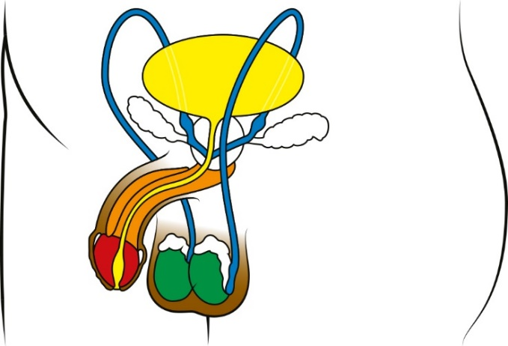

1 van een vrouw 2 van een man

5

a Welk deel van de clitoris is het meest gevoelig en reageert op prikkels? de clitoriseikel

b Met welk deel van de geslachtsorganen van de vrouw kun je de eikel van de man vergelijken?

○ A met de binnenste vulvalippen

○ B met de buitenste vulvalippen

● C met de clitoriseikel

○ D met de clitorishoed

○ E met de zwellichamen



[BO] 6

Samenvatting

In afbeelding 7 zie je een tekening van de clitoris.

a Zet de namen bij de genummerde delen.

Afb. 7

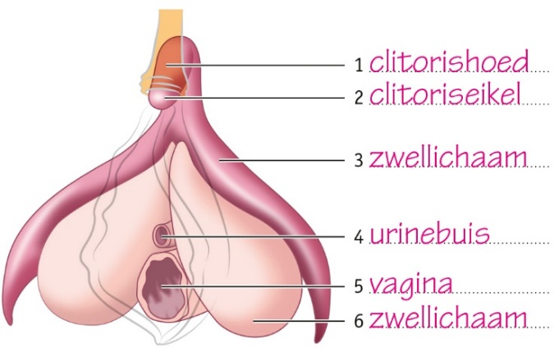

In afbeelding 8 zie je een tekening van het voortplantingsstelsel van een vrouw.

b Zet de namen bij de genummerde delen.

c Kleur de primaire geslachtskenmerken rood.

Afb. 8

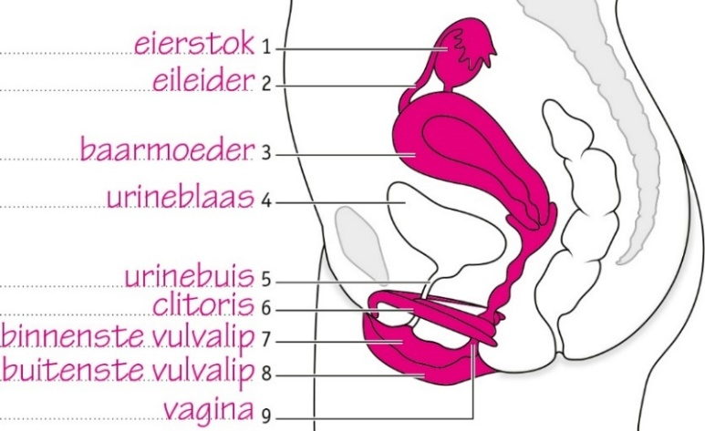

In afbeelding 9 zie je een tekening van het voortplantingsstelsel van een man.

d Zet de namen bij de genummerde delen.

e Kleur de primaire geslachtskenmerken rood.

Afb. 9

Afbeelding met tekst, schets, diagram, tekening

Door AI gegenereerde inhoud is mogelijk onjuist.

INZICHT

7

In sigarettenrook zit nicotine. Nicotine zorgt voor een verminderde doorbloeding van het lichaam.

Leg uit hoe roken erectiestoornissen tot gevolg kan hebben.

Roken vermindert de doorbloeding. Daardoor stroomt er minder gemakkelijk bloed naar de zwellichamen. Als de zwellichamen minder bloed krijgen, zal de penis minder stijf worden.

8

Lees de tekst ‘Bloedverlies tijdens geslachtsgemeenschap? Nee hoor, dat hoeft niet!’.

a Wat is het maagdenvlies?

Het maagdenvlies is een slijmvliesplooi / randje weefsel aan het begin van de vagina.

b In de tekst staat: ‘Als een meisje ontspannen en opgewonden is, wordt de vagina vochtig. Ze bloedt dan vaak niet.’

Is dit een feit of een mening? Leg je antwoord uit.

Dit is een feit. Je kunt onderzoeken hoeveel meisjes bloeden tijdens de eerste keer.

c In de tekst staat: ‘Sommige mensen denken dat het maagdenvlies opengemaakt moet worden.’

Leg aan de hand van de afbeelding uit dat deze gedachte niet klopt.

Het maagdenvlies zit om de opening van de vagina heen (het lichtroze gekleurde deel). Het maagdenvlies sluit niet de hele opening af, dus de penis of een tampon kunnen er gewoon in.

d Leg uit waarom het maagdenvlies geen functie meer heeft als meisjes geen luier meer dragen.

Wanneer jonge kinderen nog in een luier poepen en plassen, is er een kans dat ontlasting en urine in de vagina komt. Dit kan voor infecties zorgen. Het maagdenvlies beschermt de vagina tegen ontlasting en urine.

[PLUS] 9

Als een jongen plotseling een enorme pijn in zijn balzak krijgt, kan dit komen doordat een teelbal is gedraaid. De teelbal is dan om de zaadleider heen gedraaid. Ook bloedvaten en zenuwen worden dan afgekneld. Bij een beknelling kan het bloed niet goed worden afgevoerd, waardoor er veel druk op de omliggende weefsels komt te staan.

a Waardoor krijgt een jongen veel pijn als de teelbal gedraaid is?

Doordat de teelbal gedraaid is, kan het bloed niet goed doorstromen. Daardoor zwellen de omliggende weefsels op. In de weefsels zitten pijnpunten die pijnsignalen doorgeven aan de hersenen.

b Een gedraaide teelbal is een spoedgeval; de teelbal kleurt blauw. Vaak wordt de jongen geopereerd en wordt de teelbal met een hechting vastgezet aan de balzak.

Waarom is het belangrijk om de teelbal zo snel mogelijk terug te draaien?

Doordat de bloedvaten afgekneld zijn, krijgt de teelbal geen bloed. Als dit lang duurt, kan de teelbal afsterven door een gebrek aan zuurstof en voedingsstoffen.

c Waarom wordt de teelbal met een hechting vastgezet?

Door de hechting kan de teelbal niet meer gaan draaien. Er is dan geen kans dat het nog een keer gebeurt.

d Bij de operatie wordt ook de andere teelbal vastgezet met een hechting.

Leg uit waarom.

De andere teelbal wordt ook vastgezet om herhaling te voorkomen. (De jongen ligt toch al op de operatietafel en het is een kleine moeite de andere teelbal ook gelijk vast te zetten.)

Veranderingen in de puberteit

KENNIS

1

a Primaire geslachtskenmerken ontstaan voor de geboorte / in de puberteit.

Secundaire geslachtskenmerken ontstaan voor de geboorte / in de puberteit.

b Welk orgaan maakt testosteron? eierstok / hypofyse / teelbal

c Welk orgaan maakt oestrogenen? eierstok / hypofyse / teelbal

d Welke hormoonklier zorgt ervoor dat de eierstokken en teelballen geslachtshormonen gaan produceren? hypofyse

e Welke hormoonklier geeft hormonen af die in de puberteit zorgen voor een groeispurt? hypofyse

f Wat bestaat uit dode huidcellen, talg, zweet en bacteriën? smegma

2

a Wat zijn hormonen?

Hormonen zijn stoffen die de werking van organen regelen.

b Leg uit hoe hormonen bij weefsels of organen terechtkomen die gevoelig zijn voor het hormoon.

Hormoonklieren geven hormonen af aan het bloed. Via het bloed komen de hormonen in het hele lichaam terecht, en dus ook bij organen of weefsels die gevoelig zijn voor dat hormoon.

3

Wat is bij ieder mens hetzelfde tijdens de puberteit?

● A dat er secundaire geslachtskenmerken ontstaan

○ B de geestelijke veranderingen die iemand doormaakt

○ C de volgorde waarin de veranderingen plaatsvinden

○ D het moment dat de puberteit plaatsvindt

4

Trek lijnen tussen de secundaire geslachtskenmerken en het juiste geslacht.

|  |  |  |  |
| --- | --- | --- | --- |
| A bij een jongen |  | 1 gespierdere lichaamsbouw | A = 1, 2, 4, 5, 6 |
| B bij een meisje |  | 2 gezichtshaar | B = 3, 5, 7 |
|  |  | 3 groei van clitoris en vulvalippen |  |
|  |  | 4 groei van de penis en teelballen |  |
|  |  | 5 groei van pubishaar |  |
|  |  | 6 meer lichaamsbeharing |  |
|  |  | 7 rondere lichaamsvormen |  |



[BO] 5

Samenvatting

Maak een samenvatting van de basisstof door de tekst af te maken.

In de puberteit vindt veel ontwikkeling plaats:

1 De hypofyse maakt stimulerende hormonen.

2 Deze hormonen zorgen ervoor dat de eierstokken oestrogenen en de teelballen testosteron gaan produceren.

3 Deze geslachtshormonen zorgen voor de secundaire geslachtskenmerken.

Secundaire geslachtskenmerken: deze ontstaan in de puberteit.

• Bij jongens: gezichtshaar, lichaamshaar, lagere stem, grotere spieren, groei van penis en teelballen, aanmaak zaadcellen

• Bij meisjes: borsten, rondere vormen, bredere heupen, rijpen van eicellen

• Bij beiden: pubishaar, groeispurt

Geestelijke veranderingen zijn veranderingen in je:

• gedachten

• gevoelens

• zelfstandigheid

• sociale leven

INZICHT

6

Iemand met de primaire geslachtskenmerken van een vrouw blijkt in de puberteit een intersekse persoon te zijn.

Leg uit hoe het komt dat dit pas in de puberteit ontdekt kan worden.

In de puberteit komen de secundaire geslachtskenmerken tot ontwikkeling. Dan kan bijvoorbeeld blijken dat iemand geen baarmoeder heeft, doordat diegene niet ongesteld wordt. Voor de puberteit merk je niet dat de baarmoeder ontbreekt.

(Secundaire geslachtskenmerken ontwikkelen zich bij iedereen anders. Een vrouw kan bijvoorbeeld geen of kleine borsten krijgen, een man geen of weinig baardgroei. Maar dat zijn geen intersekse kenmerken.)

7

Lees de tekst ‘Tieners aan anabolen’.

a Op welke manier zorgen anabole steroïden (anabolen) ervoor dat je gespierder wordt?

Anabolen werken op dezelfde manier als testosteron. Testosteron zorgt ervoor dat je spieren (door training) groter kunnen worden. Anabolen doen dat ook.

b Anabolen worden ook gebruikt door sporters.

Wat is het voordeel voor de sporters? Leg je antwoord uit.

Sporters gaan beter presteren, want anabolen zorgen ervoor dat je (door training) sneller grotere spieren opbouwt. Door grotere spieren wordt een sporter sterker en/of sneller.

c Als een vrouw anabolen gebruikt, verandert haar lichaam.

Geef twee kenmerken die kunnen veranderen.

Voorbeelden van juiste antwoorden: grotere spieren, minder borstgroei, groei van baardhaar, groei van borsthaar, meer lichaamshaar, minder vetopslag, minder ronde vormen, een zwaardere stem. (De vrouw krijgt meer mannelijke secundaire geslachtskenmerken.)

d Vroeger werden anabolen in de veeteelt gebruikt, maar nu is dat verboden. Een van de redenen hiervoor is dat ze in het vlees achter kunnen blijven. Daardoor zouden mensen de anabolen binnen kunnen krijgen. Ook is het gebruik van anabolen niet goed voor het welzijn van de dieren.

Waarom zou er in de veeteelt vroeger gebruikgemaakt kunnen zijn van anabolen?

Met anabolen kan er sneller meer vlees worden geproduceerd. Vlees bestaat voor een groot deel uit spieren, dus meer spieren betekent meer vlees. De tijd om een dier groot genoeg te laten worden om te slachten, kan op deze manier worden verkort.



8

Lees de tekst ‘Jamilah is besneden’.

a Leg uit dat Jamilah minder goed seksuele prikkels kan ervaren.

Bij haar is een deel van de clitoris weggehaald, waardoor het voor haar niet meer zo gemakkelijk is om daar een fijn gevoel te krijgen.

b Leg uit dat Jamilah secundaire geslachtskenmerken heeft, hoewel ze al op 6-jarige leeftijd is besneden.

Bij de besnijdenis zijn de inwendige geslachtsorganen niet weggehaald. De inwendige geslachtsorganen produceerden vanaf de puberteit dus gewoon geslachtshormonen, waardoor Jamilah secundaire geslachtskenmerken heeft ontwikkeld.

c Wanneer een meisje ongesteld is, komt er bloed uit de baarmoeder via de vagina naar buiten.

Door de besnijdenis heeft Jamilah geregeld last van een infectie als ze ongesteld is.

Leg uit hoe dit komt.

Omdat menstruatiebloed niet gemakkelijk het lichaam uit kan, kan dit voor infecties zorgen.

9

a Als een jongen geboren wordt, zit de voorhuid vast aan de eikel. In de eerste levensjaren laat de voorhuid los. Als de voorhuid niet losraakt, kan een jongen een vernauwde voorhuid hebben. Dit geeft pijnklachten aan de eikel en bij het plassen.

Een arts kan een crème voorschrijven die de voorhuid wat soepeler maakt.

Leg uit hoe de crème de pijnklachten kan verminderen.

Als de voorhuid soepeler wordt, knelt hij de eikel niet meer af. Daardoor verdwijnen de pijnklachten.

b Als de crème niet zorgt voor een soepelere voorhuid, kan een jongen besneden worden. Bij sommige besneden mannen reageert de eikel minder als de eikel wordt aangeraakt. De eikel is dan minder gevoelig voor aanraking geworden.

Leg uit waardoor de eikel van een besneden man minder gevoelig kan worden.

Bij een besneden man is de eikel bloot. Daardoor wordt de eikel gedurende de dag aangeraakt (bijvoorbeeld door kleding). Door gewenning kan de eikel dan minder gevoelig worden. Een onbesneden eikel wordt beschermd door de voorhuid en kan daarom gevoeliger zijn.

[PLUS] 10

Lees de tekst ‘Benthe heeft AOS’.

a Is Benthe intersekse? Leg je antwoord uit.

Ja, Benthe is intersekse, want ze heeft geslachtskenmerken van beide geslachten: er zijn teelballen aanwezig, maar ze heeft verder het uiterlijk van een meisje.

b Was er in de eerste vijf weken van de zwangerschap een verschil in ontwikkeling tussen Benthe en iemand zonder AOS? Leg je antwoord uit.

Er is in de eerste vijf weken van de zwangerschap geen verschil in ontwikkeling tussen iemand met AOS en iemand zonder AOS. De ontwikkeling van de geslachtsorganen begint namelijk pas in de zesde week van de zwangerschap. Daarvoor zijn de organen nog gelijk.

c Testosteron wordt niet alleen in de teelballen geproduceerd, maar onder andere ook in de bijnierschors. Dat is een deel van een orgaan dat op de nieren ligt. Zowel bij mannen als bij vrouwen produceert de bijnierschors testosteron.

Leg uit dat ook de bijnierschors van Benthe gewoon testosteron produceert.

De bijnierschors van Benthe functioneert normaal en produceert testosteron zoals bij iedereen. Het probleem is dat Benthes lichaam niet gevoelig is voor testosteron.

d Mensen die genetisch vrouwelijk zijn, kunnen ook AOS hebben. Zij krijgen ook geen oksel- en pubishaar.

Geef daar een verklaring voor.

Benthe kreeg geen oksel- en pubishaar, omdat ze ongevoelig is voor testosteron. Daaruit kun je afleiden dat testosteron voor de groei van oksel- en pubishaar zorgt. Mensen met AOS die genetisch vrouwelijk zijn, reageren niet op testosteron en krijgen daardoor geen oksel- en pubishaar.

Vruchtbaar worden

KENNIS

1

a Welk deel van het mannelijk voortplantingsstelsel hoort bij de functie?

|  |  |  |  |
| --- | --- | --- | --- |
| A Hierin liggen de teelballen en de bijballen. |  | 1 balzak | A = 1 |
| B Loopt door de penis en vervoert urine en sperma. |  | 2 prostaat | B = 3 |
| C Voegt vocht met voedingsstoffen aan zaadcellen toe. |  | 3 urinebuis | C = 2, 4 |
|  |  | 4 zaadblaasjes |  |

b Welk deel van het vrouwelijk voortplantingsstelsel hoort bij de functie?

|  |  |  |  |
| --- | --- | --- | --- |
| A Deze vervoeren eicellen. |  | 1 baarmoeder | A = 3 |
| B Hierin kan een bevruchte eicel zich ontwikkelen tot een kind. |  | 2 eierstokken | B = 1 |
| C Hierin vindt de ontwikkeling van eicellen plaats. |  | 3 eileiders | C = 2 |

2

a Eicellen zijn de vrouwelijke geslachtscellen.

Eicellen rijpen elke 12 tot 24 uur / elke vier weken / voor de geboorte.

b Wat wordt bedoeld met ovulatie of eisprong?

Ovulatie of eisprong betekent het vrijkomen van een eicel uit de eierstok.

c Welke weg leggen de zaadcellen bij een zaadlozing af?

Zet de delen in de juiste volgorde: bijbal – prostaat – teelbal – urinebuis – zaadblaasjes – zaadleider.

1 teelbal

2 bijbal

3 zaadleider

4 zaadblaasjes

5 prostaat

6 urinebuis

d De zaadcellen worden aangemaakt door een speciale celdeling.

Hoe heet deze celdeling? meiose of reductiedeling

3

In afbeelding 5 zie je een menstruatiecyclus van 28 dagen.

a Deze vrouw is vier dagen ongesteld.

Welke dagen zijn dit?

dag 1 tot en met 4

b Op welke dag vindt bij deze vrouw waarschijnlijk de ovulatie plaats?

op dag 14

c Op welke dagen wordt het baarmoederslijmvlies dikker onder invloed van hormonen van rijpende follikels?

op dag 5 tot en met 13

d Op welke dagen is het baarmoederslijmvlies dik onder invloed van hormonen uit het gele lichaam?

op dag 15 tot en met 28

4

In afbeelding 6 zie je de rijping en de verdere ontwikkeling van een follikel in fasen weergegeven.

Hoe heten de fasen? Kies uit: gele lichaam – ovulatie – rijping follikel.

Fase 1 = rijping follikel

Fase 2 = ovulatie

Fase 3 = gele lichaam



[BO] 5

Samenvatting

Noteer in de vakken van afbeelding 7 en 8 wat er op de aangewezen plaats van de mannelijke en de vrouwelijke geslachtsorganen gebeurt.  
Maak afbeelding 9 af door de ontbrekende woorden in te vullen.

Afb. 7 Mannelijke geslachtsorganen.

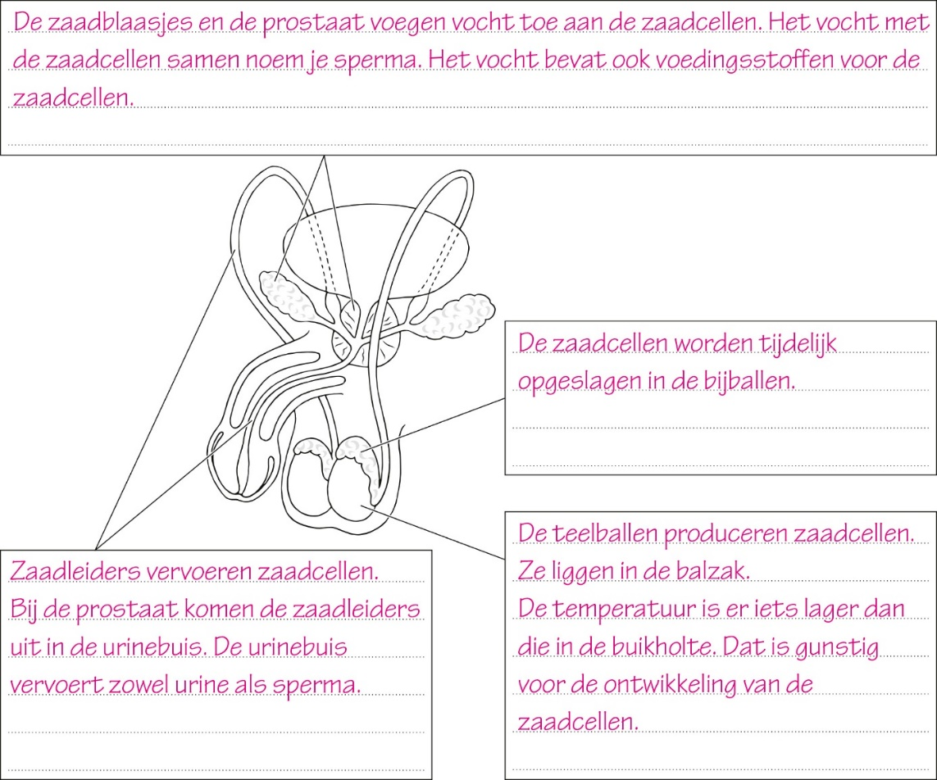

Afb. 8 Vrouwelijke geslachtsorganen.

Afbeelding met tekst, schets, tekening, skelet

Door AI gegenereerde inhoud is mogelijk onjuist.

Afb. 9 Verband tussen processen als er geen bevruchting plaatsvindt (schematisch).

Afbeelding met tekst, Lettertype, schermopname, diagram

Door AI gegenereerde inhoud is mogelijk onjuist.

INZICHT

6

Bij de geboorte zijn alle eicellen al aanwezig in de eierstokken.

a Bij Roos komt de eerste eicel vrij als ze 13 jaar is. Als ze 49 jaar is, komt ze in de overgang.

Bij Roos komt elke vier weken een eicel vrij. Ze krijgt geen kinderen.

Bereken hoeveel eicellen er minimaal in haar eierstokken zaten bij haar geboorte.

49 jaar − 13 jaar = 36 jaar

52 weken / 4 = 13 weken

36 jaar × 13 weken = 468 eicellen

Er moeten dus minimaal 468 eicellen in haar eierstokken zitten.

b Donia komt vervroegd in de overgang. Ze is pas 32 jaar en had graag kinderen gewild.

Leg uit dat Donia geen kinderen meer kan krijgen.

Na de overgang komen er geen eicellen meer tot ontwikkeling. Als er geen eicel vrijkomt uit de eierstokken, kan er ook geen bevruchting (door een zaadcel) plaatsvinden. (Bij vrouwen die vervroegd in de overgang komen, is het soms mogelijk om eicellen te ‘oogsten’. Ze kunnen dan later misschien nog een kind krijgen door kunstmatige bevruchting van een eigen eicel.)

7

Door een bacteriële ontsteking kunnen eileiders verstopt raken.

a Worden er nog geslachtshormonen gemaakt als de eileiders verstopt zijn? Leg je antwoord uit.

Ja, er worden nog geslachtshormonen gemaakt. De werking van de eierstokken verandert niet door de verstopte eileiders.

b Zijn er nog ovulaties als de eileiders verstopt zijn? En menstruaties? Leg je antwoord uit.

Ja, er zijn nog ovulaties en menstruaties. De werking van de eierstokken en de baarmoeder verandert niet door de verstopte eileiders. (De eicel komt tot rijping en komt vrij. Het gele lichaam maakt hormonen, waardoor het baarmoederslijmvlies dik blijft. Als de eicel niet wordt bevrucht, sterft het gele lichaam af en wordt het baarmoederslijmvlies afgestoten.)

[PLUS] 8

Lees de tekst ‘Eierstok naar arm getransplanteerd’.

a Welke gevolgen heeft bestraling voor de eierstokken?

De eierstokken zullen beschadigd raken en geen of minder vrouwelijke hormonen meer produceren.

b Waardoor komt een jonge vrouw na het verlies van haar eierstokken vervroegd in de overgang?

Zonder eierstokken komt een vrouw vervroegd in de overgang doordat de productie van (geslachts)hormonen dan (voor een groot deel) stopt.

c De getransplanteerde eierstok werd op een ader en een slagader aangesloten. Dat is nodig voor de aanvoer van zuurstof en voedingsstoffen en de afvoer van koolstofdioxide en afvalstoffen.

Noem nog een reden waarom het belangrijk is dat de eierstok op het bloedvatenstelsel wordt aangesloten.

Door de aansluiting kunnen de hormonen via het bloed door het hele lichaam worden vervoerd.

Zwanger worden

KENNIS

1

a Een eicel en een zaadcel verschillen in functie. Daardoor verschilt ook hun bouw.

1 Deze cel is in verhouding groot. eicel / zaadcel

2 Deze cel kan zelf bewegen. eicel / zaadcel

3 Deze cel bevat reservevoedsel. eicel / zaadcel

b Door hoeveel zaadcellen kan één eicel worden bevrucht? Leg je antwoord uit.

Een eicel kan maar door één zaadcel bevrucht worden doordat de buitenste laag van de eicel ondoordringbaar wordt zodra de kop van een zaadcel de eicel is binnengedrongen.

2

a Hoe komt bevruchting tot stand?

1 Zaadcellen die in de vagina komen, bewegen via de baarmoeder naar een van de twee eileiders.

2 Een eicel kan worden bevrucht door een zaadcel in een eileider.

3 Bij bevruchting versmelten de kernen van een zaadcel en een eicel.

4 Er ontstaat dan een bevruchte eicel.

5 Hieruit ontstaat door celdeling (mitose) een klompje cellen.

6 Het klompje cellen gaat naar de baarmoeder.

7 Daar vindt de innesteling plaats.

b Uit een bevruchte eicel ontstaat een klompje cellen.

Welke fase van mitose vindt daarbij niet plaats? plasmagroei

[BO] 3

In afbeelding 12 is een deel van de navelstreng schematisch getekend. De navelstrengader is aangegeven.

• Zet de naam van de andere twee bloedvaten erbij.

• De pijl in de navelstrengader geeft de stroomrichting van het bloed aan. Geef in de andere twee bloedvaten met pijlen de stroomrichting van het bloed aan.

• Geef bij de pijlen onder de tekening aan in welke richting het embryo zich bevindt en in welke richting de placenta.

• Kleur het bloedvat (de bloedvaten) waardoor zuurstofrijk bloed stroomt rood.

• Kleur het bloedvat (de bloedvaten) waardoor zuurstofarm bloed stroomt blauw.

Afb. 12 Deel van de navelstreng (schematisch).

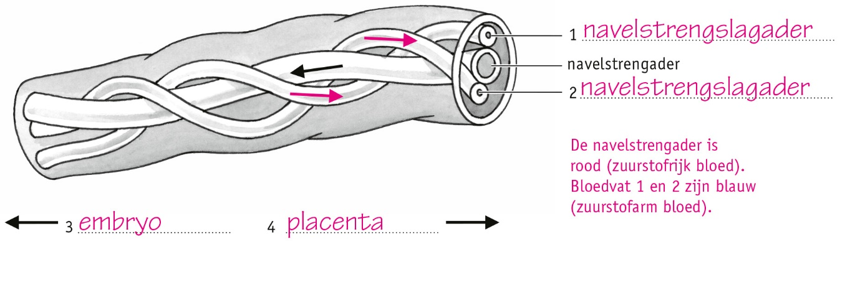

4

a Door hoeveel zaadcellen wordt de eicel bevrucht bij een eeneiige tweeling?

door 1 / 2 zaadcellen

b Uit hoeveel eicellen en zaadcellen ontstaat een twee-eiige tweeling?

uit 1 / 2 eicellen en 1 / 2 zaadcellen

c Isa is een eeneiige tweeling.

Heeft zij een tweelingbroer of een tweelingzus?

een tweelingbroer / een tweelingzus

d Welke tweeling ziet er qua uiterlijk hetzelfde uit als normale broers en zussen?

een eeneiige tweeling / een twee-eiige tweeling

[BO] 5

Samenvatting

Maak een samenvatting van de basisstof.

• Zet de ontwikkelingen in de juiste volgorde: bevruchting – embryo – foetus – innesteling – ontwikkeling placenta – ovulatie – zaadlozing. Begin bij ovulatie.

ovulatie → zaadlozing → bevruchting → innesteling → embryo → ontwikkeling placenta → foetus

• Vul de tabel in.

|  |  |  |  |
| --- | --- | --- | --- |
|  | Eicellen | Zaadcellen |  |
| 1 Ze hebben een | groot | klein | formaat. |
| 2 Ze kunnen | niet | wel | zelf bewegen. |
| 3 Ze bevatten | veel | geen | reservevoedsel. |

• Beschrijf hoe een foetus en de moeder via de placenta stoffen uitwisselen.

In de placenta loopt het bloed van de moeder en het bloed van de foetus vlak langs elkaar. Hierdoor kunnen zuurstof, voedingsstoffen en afvalstoffen tussen moeder en foetus worden uitgewisseld. Het bloed van de moeder stroomt niet door de foetus.

• Een eeneiige tweeling ontstaat uit één eicel en één zaadcel.

• Een twee-eiige tweeling ontstaat uit twee eicellen en twee zaadcellen.

INZICHT

6

Lees de tekst ‘Roken is slecht voor de vruchtbaarheid’.

a Leg uit dat mannen minder vruchtbaar zijn als bij een zaadlozing minder zaadcellen vrijkomen.

Als het sperma minder zaadcellen bevat, is de kans kleiner dat er een zaadcel bij de eicel komt. Er is dan minder kans dat de eicel wordt bevrucht.

b In de tekst worden nog twee andere oorzaken gegeven van verminderde vruchtbaarheid als gevolg van het roken.

Geef deze twee oorzaken en leg bij elke oorzaak uit hoe deze de vruchtbaarheid vermindert.

• Er wordt minder sperma gemaakt. Daardoor kunnen er minder zaadcellen naar de eicel om die te bevruchten.

• De zaadcellen kunnen zich minder goed bewegen. Daardoor kunnen ze minder goed naar de eicel komen om die te bevruchten.

7

a Hoe komt een embryo aan zuurstof en voedingsstoffen?

Het embryo neemt via uitstulpingen zuurstof en voedingsstoffen op uit de holten in het baarmoederslijmvlies. Die holten zijn gevuld met bloed van de moeder.

b Hoe komt een foetus aan zuurstof en voedingsstoffen?

Een foetus neemt via de placenta zuurstof en voedingsstoffen op uit het bloed van de moeder. Dat gebeurt door uitwisseling via de wand van de bloedvaten.

c Hoeveel placenta’s zijn er bij een twee-eiige tweeling? Leg je antwoord uit.

Als een vrouw zwanger is van een tweeling, zijn er twee placenta’s. Een tweeling ontstaat uit twee klompjes cellen. Elk klompje cellen nestelt zich apart in. Uit het ingenestelde weefsel en het baarmoederslijmvlies ontstaat een placenta.

8

a Wat gebeurt er met het gele lichaam als er geen bevruchting plaatsvindt? En wat gebeurt er als er wel bevruchting plaatsvindt?

Als er geen bevruchting plaatsvindt, sterft het gele lichaam af. Als er wel bevruchting plaatsvindt, blijft het gele lichaam in stand.

b Wat gebeurt er met het baarmoederslijmvlies als er geen bevruchting plaatsvindt? En wat gebeurt er als er wel bevruchting plaatsvindt?

Als er geen bevruchting plaatsvindt, wordt het baarmoederslijmvlies afgestoten. Als er wel bevruchting plaatsvindt, blijft het baarmoederslijmvlies in stand. (Bij bevruchting blijft het gele lichaam hormonen produceren om het baarmoederslijmvlies dik en goed doorbloed te houden. Het baarmoederslijmvlies wordt niet afgestoten. De vrouw wordt niet ongesteld.)

c Waarom is het van belang dat er tijdens een zwangerschap geen menstruatie optreedt?

Als er tijdens een zwangerschap menstruatie zou optreden, zou het embryo worden afgestoten met het baarmoederslijmvlies. (De vrouw krijgt dan een miskraam.)

d Treden er tijdens een zwangerschap ovulaties op? Leg je antwoord uit.

Er treden tijdens de zwangerschap geen ovulaties op. Na innesteling maakt weefsel van het embryo HCG aan. Dit hormoon zorgt ervoor dat er geen nieuwe follikel rijpt.

e De kans dat een vrouw zwanger wordt, is het grootst tijdens de vruchtbare periode.

Welke dagen van de menstruatiecyclus zijn de vruchtbare periode? Leg je antwoord uit.

De vruchtbare periode loopt vanaf dag elf tot en met dag vijftien. Een zaadcel kan ongeveer drie dagen in leven blijven in het lichaam van de vrouw. Een eicel blijft maximaal 24 uur na de ovulatie in leven. (De vruchtbare periode loopt daarom van drie dagen vóór de eisprong tot één dag erna. De eisprong is op dag 14.)

9

Lees de tekst ‘Zo simpel werkt een zwangerschapstest’. Hierin staat de gebruiksaanwijzing van een zwangerschapstest.

a Drie vrouwen hebben een zwangerschapstest gedaan. Het resultaat hiervan is te zien in afbeelding 15.

Wat zijn de testresultaten van test 1, 2 en 3?

Test 1: zwanger

Test 2: niet zwanger

Test 3: test niet goed uitgevoerd, test is ongeldig

b Waardoor kan een zwangerschapstest aantonen dat een vrouw zwanger is?

In de urine van zwangere vrouwen zit het hormoon HCG. Als dit hormoon aanwezig is in de urine, geeft de test een positief resultaat (zwanger).

c Welk testresultaat kun je verwachten wanneer de staaf van de zwangerschapstest urine van een man absorbeert?

Testresultaat 2. (In de urine van een man zit geen HCG.)

d Op de verpakking staat: ‘De test kan op elk moment van de dag worden uitgevoerd, vanaf de dag dat de menstruatie moet beginnen.’

Waarom zullen de meeste vrouwen voor die dag sowieso geen test doen?

Pas als ze ‘over tijd’ zijn, zullen ze vermoeden dat ze misschien zwanger zijn.

e Bedenk een situatie waarbij een vrouw wel voor die dag een test zal doen.

Eigen antwoord. Bijvoorbeeld: Als een vrouw heel graag zwanger wil worden en niet kan wachten met het doen van een test.

[PLUS] 10

Lees de tekst ‘Roken en drinken levensgevaarlijk’.

a Beschrijf langs welke weg schadelijke stoffen van sigaretten via de moeder bij het embryo komen.

Via de longen komen schadelijke stoffen in het bloed van de moeder terecht. Die stoffen komen via het baarmoederslijmvlies of via de placenta in het embryo.

b Kunnen alcohol drinken en roken ook schadelijk zijn voor de bevruchte eicel tijdens de eerste delingen in de eileider? Leg je antwoord uit.

Het is waarschijnlijk niet direct schadelijk, want de cellen nemen dan nog geen voedingsstoffen en zuurstof op uit het bloed van de moeder. Ze nemen dus waarschijnlijk nog geen schadelijke stoffen op. (Roken en drinken zijn wel schadelijk voor het lichaam van de moeder.)

c Aan vrouwen die proberen zwanger te worden, wordt geadviseerd niet te roken en/of te drinken.

Leg uit waarom ze dat advies krijgen.

Als je zwanger bent zonder dat je het weet, kun je al schade aanrichten. Ook vermindert roken de vruchtbaarheid.

d Baby’s van moeders die drugs gebruiken, kunnen verslaafd ter wereld komen. Deze baby’s vertonen afkickverschijnselen. Zo huilen ze veel en trillen ze.

Leg uit hoe deze verslaving is ontstaan.

Zolang de moeder zwanger is en drugs gebruikt, kunnen de verslavende stoffen via de placenta in het embryo komen. De baby raakt dan ook verslaafd.

Geboorte

KENNIS

1

a Zet de vier fasen van de geboorte in de juiste volgorde.

1 indaling

2 ontsluiting

3 uitdrijving

4 nageboorte

b Wat gebeurt er tijdens de ontsluiting?

De baarmoederhals en de baarmoedermond worden wijder.

c Tijdens welke fase van de geboorte krijgt een vrouw persweeën?

○ A indaling

○ B nageboorte

○ C ontsluiting

● D uitdrijving

d Tijdens welke fase van de bevalling komt het hoofdje naar buiten? uitdrijving (de derde fase)

e Wat verlaat het lichaam van de vrouw tijdens de nageboorte?

□ A baarmoeder

□ B baby

■ C placenta

■ D resten van de navelstreng

■ E vruchtvliezen

[BO] 2

Samenvatting

Maak een samenvatting van de basisstof.

Zet bij de vier fasen van de geboorte wat er tijdens deze fase gebeurt.

1 Indaling: Het hoofd van de foetus gaat verder naar beneden liggen in het bekken tegen de baarmoedermond aan.

2 Ontsluiting: De baarmoederhals en baarmoedermond gaan door weeën open naar tien centimeter (doorsnede). Hierbij breken meestal de vruchtvliezen en komt vruchtwater naar buiten.

3 Uitdrijving: Met persweeën wordt de baby naar buiten geperst.

4 Nageboorte: De placenta, vruchtvliezen en deel van de navelstreng komen naar buiten via de vagina.

INZICHT

3

Lees de tekst ‘Borstvoeding is gezond, maar niet als moeder rookt of drinkt’.

a In welke volgorde vinden de volgende stappen plaats?

A Er gaat een signaal naar de hypofyse.

B Spiertjes rond de melkklieren trekken samen.

C De baby krijgt melk.

D De baby zuigt aan de tepel.

E De hypofyse maakt een hormoon.

F Er gaat melk naar de tepel.

G Het hormoon komt bij de melkklieren.

De juiste volgorde is: D – A – E – G – B – F – C.

b In de tekst lees je dat door nicotine de hormonen van de hypofyse minder goed of minder snel bij de melkklieren komen.

Leg uit hoe dit er uiteindelijk voor zorgt dat het kind te weinig voeding binnenkrijgt.

Door minder of geen hormonen neemt de toeschietreflex af. Er komt dan minder melk naar de tepel. Hierdoor krijgt het kind minder melk binnen.

c Stel dat de moeder ook tijdens haar zwangerschap heeft gerookt.

Leg uit dat de gevolgen van roken bij de borstvoeding dan extra gevaarlijk zijn.

De baby heeft dan tijdens de zwangerschap ook al minder voedingsstoffen en zuurstof ontvangen. Daardoor heeft de baby waarschijnlijk een lager geboortegewicht. Hij heeft dan juist meer melk nodig om te groeien. Door het roken krijgt de baby minder melk dan hij zou moeten krijgen. Hierdoor kan hij ondervoed raken.

4

Het vruchtwater heeft veel functies voor de foetus. Hij kan het vruchtwater drinken, uitplassen en ‘inademen’. Sommige baby’s poepen voor of tijdens de geboorte in het vruchtwater. Het vruchtwater is dan bruin of groen van kleur.

a Leg uit in welke organen deze poep dan terecht kan komen en problemen kan veroorzaken.

De poep in het vruchtwater kan worden ‘ingeademd’ door de baby en zo in de luchtwegen en longen terechtkomen. Dat kan problemen geven, zoals ontsteking van de luchtwegen en ademhalingsproblemen na de geboorte. (De foetus kan de poep ook inslikken, maar dat is niet schadelijk.)

b De vliezen breken niet altijd tijdens de ontsluiting.

Leg uit dat een vrouw dan niet weet of haar baby in het vruchtwater heeft gepoept.

Als de vliezen niet gebroken zijn, verliest een vrouw ook geen vruchtwater. Dan kan ze niet zien of er poep in het vruchtwater zit.

[PLUS] 5

Lees de tekst ‘Ligging van de foetus’.

a Leg uit welke vrouw in de afbeelding bij de tekst vaginaal zal bevallen.

Vrouw 1 zal vaginaal bevallen, want haar baby ligt met het hoofd naar beneden.

b De ontsluiting kan langzaam verlopen of zelfs niet op gang komen als het hoofd niet goed op de baarmoedermond drukt. Dit kan ook gebeuren bij een normale ligging.

Wat kan er aan de hand zijn als een baby met een goede ligging te weinig druk geeft op de baarmoedermond?

De baby is (nog) niet goed ingedaald.

c In onze darmen leven verschillende soorten bacteriën, waaronder de bacterie Escherichia coli (afgekort E. coli). Deze bacterie kan een baby ziek maken.

Leg uit tijdens welk type bevalling een baby de minste kans heeft om besmet te worden met E. coli.

Tijdens een keizersnede is de kans op besmetting met E. coli het kleinst. De baby komt dan met het gezicht niet in de buurt van de anus van de moeder. Hierdoor is de kans dat de bacterie bij (in) de baby komt erg klein.

d Bij een normale bevalling duurt de geboorte van het hoofd vaak het langst. Dat komt doordat dit het grootste deel is van het lichaam.

Sommige vrouwen kiezen bij een stuitligging toch voor een bevalling. Dat noem je een stuitbevalling. De reden hiervoor kan zijn dat een keizersnede risico’s kan geven voor een volgende zwangerschap.

Leg uit dat een baby kortdurend zuurstofgebrek kan krijgen bij een stuitbevalling.

Bij een stuitbevalling wordt het hoofd als laatste geboren en de bevalling van het hoofd duurt vaak het langst. Tijdens het persen kan de navelstreng dichtgedrukt worden tussen het hoofd en de baarmoeder. Hierdoor krijgt het hoofd tijdelijk niet voldoende bloed met zuurstof.

Seksualiteit

KENNIS

1

Seksualiteit heeft verschillende functies.

a Wat is seksualiteit?

Seksualiteit is alle gedachten, gevoelens en handelingen die te maken hebben met lust en opwinding.

b Om welke drie redenen hebben mensen seks met elkaar?

1 intimiteit

2 lust / seksuele opwinding

3 voortplanting

c Zowel bij mannen als bij vrouwen kan prikkeling van een bepaald deel van het voortplantingsstelsel leiden tot een orgasme.

Om welk deel van het voortplantingsstelsel gaat het dan?

Het gaat dan om de eikel (van de penis of de clitoris).

d Hoe zie je bij een man dat hij een orgasme krijgt?

Hij krijgt een zaadlozing.

e Hoe heet het als iemand bij zichzelf zorgt voor een orgasme? masturbatie / zelfbevrediging

2

Hierna staan zes omschrijvingen over geaardheid en gender.

Welk begrip hoort bij de omschrijving?

1 Iemand die geen seksuele aantrekking voelt, noem je aseksueel.

2 Iemand die op mensen van alle genders valt, noem je panseksueel.

3 Iemand die zich mannelijk, vrouwelijk of iets daartussenin voelt, noem je non-binair.

4 Iemand bij wie de genderidentiteit overeenkomt met het geslacht noem je cisgender.

5 Iemand bij wie het geslacht niet overeenkomt met het gevoel noem je transgender.

6 Wanneer iemands gevoel niet of niet helemaal overeenkomt met het geslacht spreek je van genderdysforie.

3

Kies bij de volgende vragen steeds de geaardheid die volgens jou het meest van toepassing is.

a Yannick zoent tijdens het uitgaan af en toe met een meisje dat hij leuk vindt. Nu heeft hij een keer met een jongen gezoend. Hij vond het niet leuk en wil het niet nog een keer doen. Hij weet nu zeker dat hij niet op jongens valt.

heteroseksueel / biseksueel / homoseksueel

b Samuel is verliefd op een jongen bij zijn voetbalclub, maar zijn ouders keuren homoseksualiteit af. Hij heeft daarom maar een vriendinnetje uitgekozen, maar hij heeft niets met meisjes en is niet gelukkig.

heteroseksueel / biseksueel / homoseksueel

c Djoy is zo blij! Ze heeft eindelijk haar nieuwe vriendin aan haar ouders kunnen voorstellen. Na een paar vriendjes weet ze nu zeker dat ze niet op jongens valt.

heteroseksueel / biseksueel / homoseksueel

d Natasha vindt jongens en meisjes leuk. De ene keer heeft ze voor een tijdje een vriendje en daarna ontmoet ze een leuk meisje met wie ze weer een tijdje samen is.

heteroseksueel / biseksueel / homoseksueel

4

a Wat is sexting?

Sexting is het online versturen van seksueel getinte berichtjes of foto’s.

b Geeft pornografie een realistisch beeld van seksualiteit? Leg je antwoord uit. Noem daarbij twee redenen.

Pornografie geeft geen realistisch beeld van seksualiteit, want vaak zien de geslachtsorganen er niet uit zoals ze er bij de meeste mensen in het echt uitzien. Ook wordt er in pornografie geacteerd.

[BO] 5

Samenvatting

Afbeelding 4 is het begin van een mindmap.

Maak de mindmap af. Gebruik de volgende begrippen: aseksueel – bevrediging met hand of mond – biseksueel – cisgender – genderdysforie – geslachtsgemeenschap – heteroseksueel – homoseksueel – intimiteit – lust – non-binair – panseksueel – porno – sexting – transgender – voortplanting – zelfbevrediging.

Afb. 4

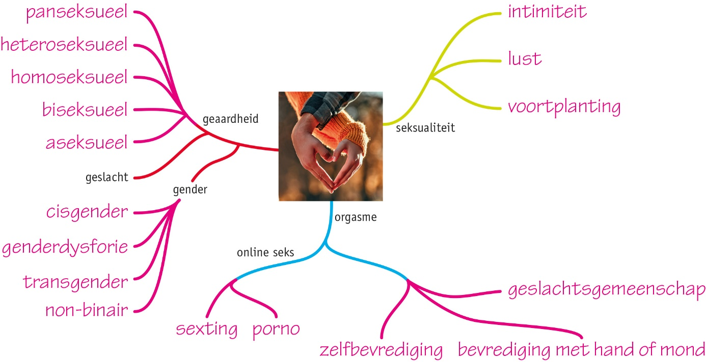

INZICHT

6

Amy zegt: ‘Het maakt niet uit tot wie je je aangetrokken voelt, als je maar gelukkig bent in een relatie.’

a Geef een argument waarom iemand het eens zou kunnen zijn met deze uitspraak.

Voorbeeld van een juist antwoord: Je eigen geluk in een relatie is belangrijker dan wat anderen ervan vinden.

b Geef een argument waarom iemand het oneens zou kunnen zijn met deze uitspraak.

Voorbeeld van een juist antwoord: Je bent niet alleen op de wereld. Wat je familie en vrienden vinden is ook van belang.

7

Lees de tekst ‘Genderneutraal opvoeden’.

a Leg uit wat het verschil is tussen geslacht en gender.

Geslacht betekent: de biologische verschillen tussen mannen en vrouwen.

Gender staat voor: de sociaal-culturele kenmerken van het man of vrouw zijn: de stereotypen.

b In de tekst wordt gesproken over stereotypen.

Geef drie voorbeelden van gedragingen die stereotiep zijn voor jouw geslacht.

Voorbeelden van juiste antwoorden:

– Voor een meisje: roze spullen op de slaapkamer, met poppen spelen, jurkjes en rokjes dragen, niet vies mogen worden met buitenspelen. Als een meisje een keer jongensachtig speelt, wordt gezegd dat je dat niet moet doen als meisje.

– Voor een jongen: blauwe spullen op de slaapkamer, met lego spelen, in bomen klimmen, stoere kleding dragen. Als je valt, wordt gezegd dat je daar sterk van wordt.

8

Lees de tekst ‘Sexting’.

a Veel jongeren doen aan sexting.

Wat zou hiervoor een reden kunnen zijn?

Bijvoorbeeld:

• Het is een spannende manier om seksueel contact te hebben.

• Je kunt wat nieuws proberen in je relatie.

• Het is een manier om met iemand te flirten.

b De politie adviseert jongeren om helemaal geen sexy materiaal te versturen.

Noem een reden om niet te sexten.

Bijvoorbeeld:

• De foto’s en/of berichten kunnen verder verspreid worden.

• Het slachtoffer kan gechanteerd worden.

• Het slachtoffer wordt niet (onbewust) veroordeeld door de omgeving.

c Een van de tips bij sexting is om geen herkenbare delen van je lichaam te filmen of te fotograferen.

Wat is het voordeel van deze manier van sexting?

Wanneer je niet herkenbaar op een filmpje of foto staat, kan een ander dus niet aan de foto of het filmpje zien dat jij het bent. Als iemand je foto of filmpje toch doorstuurt, dan kan niemand jou hierin herkennen.

[PLUS] 9

Lees de tekst ‘De functie van seks?’.

a Verklaar waarom dieren met een grotere clitoris vaak seks hebben.

De clitoris is het meest gevoelig en reageert het sterkst op seksuele prikkels. Dieren met een grotere clitoris zullen meer seksuele prikkels ontvangen en hiermee meer plezier/genot ervaren van de seks.

b Er zijn veel diersoorten die ook seks hebben met het eigen geslacht. Dit bevestigt dat seks niet alleen voor de voortplanting is.

Leg dit uit.

Seks hebben met hetzelfde geslacht zorgt niet voor nakomelingen. Als de functie van seks alleen voortplanting zou zijn, zouden deze diersoorten geen seks hebben met het eigen geslacht.

c Geef twee redenen die bewijzen dat bij mensen seks niet alleen voor de voortplanting is.

Bijvoorbeeld: mensen gebruiken voorbehoedsmiddelen, vrouwen hebben ook na de menopauze seks (wanneer ze niet meer vruchtbaar zijn) en sommige mensen hebben seks met hetzelfde geslacht.

Veilige seks

KENNIS

1

a Wat zijn wensen binnen een seksuele relatie?

Dingen waarvan je hoopt dat ze gaan gebeuren.

b Wat zijn grenzen binnen een seksuele relatie?

Dingen die je niet wilt of niet fijn vindt.

c Wie bepaalt wat jouw wensen en grenzen zijn?

Dat bepaal je zelf.

d Hierna staan vijf omschrijvingen over seksueel geweld en misbruik.

Welk begrip hoort bij de omschrijving?

1 Wanneer een familielid seksuele handelingen met een slachtoffer verricht, spreek je van incest.

2 Wanneer een volwassene online kinderen lokt, spreek je van grooming.

3 Wanneer iemand gedwongen wordt tot seksueel contact spreek je van aanranding.

4 Wanneer iemand ongewenst het lichaam van een ander binnengaat, spreek je van verkrachting.

5 Wanneer iemand op sociale media weggezet wordt als slet of hoer spreek je van slutshaming.

6 Wanneer iemand tegen zijn of haar zin seksueel wordt aangeraakt, spreek je van ongewenste intimiteiten.

2

a Wat is een soa?

Een soa is een seksueel overdraagbare aandoening / geslachtsziekte.

b Op welke wijze kun je een soa voorkomen?

Door bij seksueel contact:

□ A de pil te gebruiken.

■ B een beflapje te gebruiken.

■ C een condoom te gebruiken.

□ D te kiezen voor coïtus interruptus.

c Waar kun je laten testen of je een soa hebt?

Dan kan bij de GGD of de huisarts.

3

a Is de methode of het voorbehoedsmiddel betrouwbaar of onbetrouwbaar?

1 coïtus interruptus betrouwbaar / onbetrouwbaar

2 condoom betrouwbaar / onbetrouwbaar

3 hormoonspiraaltje betrouwbaar / onbetrouwbaar

4 koperspiraaltje betrouwbaar / onbetrouwbaar

5 periodieke onthouding betrouwbaar / onbetrouwbaar

6 pessarium met zaaddodende pasta betrouwbaar / onbetrouwbaar

7 pessarium zonder zaaddodende pasta betrouwbaar / onbetrouwbaar

8 pil betrouwbaar / onbetrouwbaar

9 sterilisatie betrouwbaar / onbetrouwbaar

b Hoe voorkomt het hormoonspiraaltje dat een vrouw zwanger wordt?

Het hormoonspiraaltje bevat hormonen die voorkomen dat er in het lichaam van een vrouw een ovulatie optreedt. Er kan daardoor geen eicel worden bevrucht.

c Cila is naar de huisarts gegaan. Ze heeft een vriend en denkt dat ze binnenkort seks met hem gaat hebben. Ze wil zich goed beschermen tegen een zwangerschap. Voor een soa is ze niet bang, omdat het voor hen allebei de eerste keer zal zijn. Cila wil geen hormonen gebruiken.

Welke voorbehoedsmiddelen kan haar huisarts haar dan adviseren?

anticonceptiepil / condoom / koperspiraaltje / pessarium / sterilisatie

d Waarom is coïtus interruptus geen betrouwbare manier van anticonceptie?

○ A De vruchtbare periode is niet precies vast te stellen.

○ B De zaadcellen kunnen ook langer in leven blijven.

○ C Er vindt soms toch een ovulatie plaats.

● D Het voorvocht kan zaadcellen bevatten.

4

Sommige soa’s worden veroorzaakt door een bacterie, andere door een schimmel of een virus.

Welke soa’s zijn te genezen met antibiotica?

■ A chlamydia

□ B genitale wratten

■ C gonorroe

□ D hepatitis B

□ E herpes genitalis

□ F hiv/aids

□ G HPV

■ H syfilis

[BO] 5

Samenvatting

Maak een samenvatting van de basisstof.

Wensen: dingen waarvan je hoopt dat ze gebeuren.

Grenzen: dingen die je niet wilt of niet fijn vindt.

Consent: toestemming (je geeft elkaar toestemming om seksuele handelingen te verrichten).

Ongewenste intimiteiten: ongewenste seksuele aanraking.

Aanranding: gedwongen worden tot seksueel contact.

Verkrachting: ongewenst iemands lichaam binnengaan.

Incest: seksuele handelingen door een familielid.

Grooming: online kinderlokken.

Slutshaming: iemand online wegzetten als hoer of slet.

Hormonen in voorbehoedsmiddelen voorkomen zwangerschap op drie manieren:

• De eicel gaat niet rijpen.

• Het baarmoederslijmvlies wordt niet goed opgebouwd → geen innesteling.

• Het slijm in de baarmoederhals houdt zaadcellen tegen.

Voorbeelden van voorbehoedsmiddelen met hormonen:

• anticonceptiepil

• hormoonspiraaltje

Methoden en voorbehoedsmiddelen zonder hormonen:

• Condoom: rubberen hoesje dat beschermt tegen soa’s en zwangerschap.

• Koperspiraaltje: plastic voorwerp met koperdraad in de baarmoeder, beschadigt zaadcellen en voorkomt innesteling.

• Pessarium: rubberen koepeltje dat om de baarmoedermond wordt geplaatst, is alleen betrouwbaar met zaaddodende pasta.

• Sterilisatie: onderbreken van de zaadleiders of de eileiders.

Onbetrouwbare methoden:

• Periodieke onthouding: geen geslachtsgemeenschap rondom de ovulatie.

• Coïtus interruptus: voor de zaadlozing haalt de man de penis uit de vagina.

|  |  |  |  |
| --- | --- | --- | --- |
| Soa | Ziekteverschijnselen | Hoe te genezen of te behandelen? | Mogelijke gevolgen zonder behandeling |
| Chlamydia | • vaak zonder verschijnselen  • ontstekingen in de baarmoeder, anus of urinebuis | antibiotica | • eileiderontsteking  • bijbalontsteking  • onvruchtbaar worden |
| Genitale wratten | wratjes rondom de geslachtsorganen | gaat vanzelf over | niet gevaarlijk |
| Gonorroe | • vrouwen merken vaak niets  • pijn met plassen  • vieze afscheiding uit penis en vagina | antibiotica | • eileiderontsteking  • bijbalontsteking  • onvruchtbaar worden |
| Hepatitis B | vermoeidheid, spierpijn en misselijkheid, koorts en pijn in de buik (vaak pas na 3 maanden) | gaat vanzelf over | ontstekingen aan de lever |
| Herpes genitalis | blaasjes en zweertjes rondom de geslachtsorganen, koortslip | niet | niet gevaarlijk, het virus blijft in het lichaam; de aanvallen met blaasjes en zweertjes komen af en toe terug |
| Hiv/aids | • geen klachten als je seropositief bent  • bij aids klachten door slechtere afweer | niet te genezen, aidsremmers remmen de ziekte | • slechte afweer  • aan aids ga je dood |
| HPV | • vaak geen klachten  • op korte termijn kun je genitale wratten krijgen | niet (wel inenting mogelijk) | na jaren: baarmoederhalskanker, anuskanker of keelkanker |
| Syfilis | zweertjes of vlekjes op penis, vagina, anus of mond | antibiotica | na jaren: aantasting van organen en anus of mond; kan leiden tot de dood |

INZICHT

6

Lees de tekst ‘Seksueel misbruik via sociale media’.

Als je jongeren vraagt of zij aan een vreemde online een naaktfoto zouden sturen, zegt een heel groot deel van hen nee. Toch gebeurt het volgens het NFI nog te vaak dat jongeren zo’n foto sturen naar iemand die ze denken te kennen. Maar vaak blijkt deze persoon helemaal geen bekende te zijn en slechte bedoelingen te hebben.

a Wat zou een reden kunnen zijn om met een vreemde contact te houden via sociale media?

Eigen antwoord. Bijvoorbeeld: Het kan fijn zijn om bij iemand je hart te luchten. Of: Het kan fijn zijn dat iemand aandacht voor je heeft.

b Wat kun je het best doen als iemand seksuele opmerkingen maakt of je dwingt om foto’s of filmpjes te sturen?

Eigen antwoord. Bijvoorbeeld: Het contact gelijk verbreken en de politie de gegevens geven van jullie contact.

c Er komen vaak negatieve berichten in het nieuws over sociale media en seksualiteit. Maar er zijn ook veel jongeren die positieve ervaringen hebben met sociale media.

Philip is een transman. Leg uit hoe sociale media Philip kan helpen.

Eigen antwoord. Bijvoorbeeld: Via sociale media (bijvoorbeeld een forum) kan Philip gemakkelijker andere transgender personen vinden met wie hij over zijn gevoelens kan praten. Of: Philip kan online vrienden maken die hem misschien beter begrijpen dan vrienden die zelf niet transgender zijn. Of: Het is minder eng om online je eerste contacten als transgender te leggen dan in het echt.

d Savan is een rustige jongen die niet gemakkelijk met meisjes praat; hij kent ook niet veel meisjes. Hij zou wel heel graag een vriendin willen, maar weet niet hoe hij dit moet aanpakken.

Leg uit hoe sociale media Savan kan helpen.

Eigen antwoord. Bijvoorbeeld: Bij het gebruik van sociale media kan Savan een meisje al een beetje leren kennen voordat hij haar in het echt ziet. Hierdoor is hij misschien minder verlegen als hij dat meisje daadwerkelijk ontmoet.

e Als je een tijdje online contact hebt met iemand, is het vaak leuk om wat te gaan afspreken.

Leg uit wat een verstandige plek kan zijn om af te spreken.

Een verstandige plek is een openbare drukke plek, zoals een café, restaurant of ergens op straat waar andere mensen zijn. De kans dat er iets kan gebeuren wat je niet wilt, is dan klein.

7

Sara en Anne-Lot hebben het over Jasper, het vriendje van Sara. Sara is met Jasper naar bed geweest, maar wilde dit eigenlijk niet. Ze voelde dat ze er nog niet aan toe was. Maar Jasper vertelde haar dat hij het wél graag wilde en dat hij het anders zou uitmaken en zou kiezen voor een meisje dat niet zo moeilijk zou doen. Anne-Lot vindt het heel erg dat Sara zich heeft laten overhalen door Jasper. Ze zegt tegen Sara dat dit eigenlijk verkrachting is, namelijk: seks hebben zonder dat je het wilt.

Leg uit dat Anne-Lot gelijk heeft.

Als je seks hebt met iemand die je bedreigt, is dat verkrachting. Je mag iemand niet dwingen om seks te hebben met jou of met een ander. Je mag alleen seks hebben met iemand als jullie dat beiden willen.

8

Bekijk de grafiek in afbeelding 12. Je ziet het aantal afgenomen testen en het percentage positieve testen voor vier soa’s. Bij een positieve test is iemand besmet met de ziekte.

a Hoeveel vrouwen waren er volgens de grafiek besmet met chlamydia? Geef in je antwoord een berekening.

Er waren ongeveer 8800 vrouwen besmet met chlamydia. In totaal werden ongeveer 55 000 testen afgenomen. Daarvan was ongeveer 16% positief: 16% van 55 000 is 8800.

b Leg uit of chlamydia onder alle drie de onderzochte groepen de meest voorkomende soa is.

Chlamydia is niet bij alle drie de groepen de meest voorkomende soa, alleen bij vrouwen (8800 positieve testen) en heteroseksuele mannen (19% van 25 000 = 4750 positieve testen). Mannen die seks hebben met mannen hebben vaker een positieve test bij gonorroe (11% van 45 000 = 4950 bij chlamydia en 12% van 45 000 = 5400 bij gonorroe).

c In 2018 zijn 249 mensen positief getest op hiv. In 2019 waren dat er 164.

Met welk percentage is het aantal hiv-infecties in 2019 afgenomen vergeleken met 2018? Geef de berekening.

Het aantal is met 34,1% afgenomen.

249 − 164 = 85

85 / 249 = 0,341 × 100% = 34,1%

d In 2019 gaf 0,23% van de hiv-testen een positieve uitslag.

Hoeveel hiv-testen zijn er afgenomen in 2019? Leg je antwoord uit.

Tip: maak een verhoudingstabel.

Er zijn in 2019 in totaal 71 300 hiv-testen afgenomen.

Je kunt dit uitrekenen met een verhoudingstabel: 164 positieve testen is gelijk aan 0,23%.

Je wilt weten wat het totaal is (100%).

1% is gelijk aan 164 / 0,23 = 713

100% is dan 713 × 100 = 71 300

9

Suze heeft net biologieles gehad. In de pauze praat ze met haar vriendinnen na over wat ze zojuist van de docent hebben gehoord. Suze zegt tegen haar vriendinnen: ‘Als ik genoeg kinderen heb, laat ik me steriliseren. Lijkt me heerlijk, dan word ik tenminste ook niet meer ongesteld.’

a Klopt het wat Suze zegt? Leg je antwoord uit. Gebruik in je antwoord het woord ‘hormonen’.

Nee, het klopt niet. Je wordt nog gewoon ongesteld na sterilisatie. De eierstokken maken onder invloed van hormonen nog gewoon eicellen en het baarmoederslijmvlies wordt onder invloed van hormonen steeds opnieuw opgebouwd en afgebroken.

b Leg uit dat de operatie voor een sterilisatie bij een man simpeler is dan bij een vrouw.

Bij een man worden de zaadleiders in de balzak onderbroken, bij een vrouw de eileiders in de onderbuik. De chirurg kan veel gemakkelijker bij de zaadleiders komen dan bij de eileiders.

10

In tabel 1 staat wat je moet doen als je vergeten bent de pil in te nemen. Het schema komt uit de bijsluiter van een anticonceptiepil.

Lees de tekstjes en bekijk de afbeeldingen van de pillenstrips in afbeelding 13. Kies bij de vragen steeds uit mogelijkheid A tot en met G.

a Welke keuze moet Carina maken?

Keuze A. (Ze is één pil vergeten.)

b Welke keuze moet Isan maken?

Keuze C. (Ze is in de eerste week twee pillen vergeten en ze heeft toen geslachtsgemeenschap gehad.)

c Wat moet Olga doen? Ze heeft twee mogelijkheden.

Keuze E of F. (Ze is in de derde week twee pillen vergeten.)

d Hoewel je elke dag de pil moet nemen, en je er dus elke dag aan moet denken, is de pil erg populair.

Geef minstens twee voordelen van de pil.

Voorbeelden van juiste antwoorden:

• Je hoeft maar één keer naar de huisarts; daarna kun je de pil zelf bij de apotheek halen.

• De menstruatie wordt minder hevig of blijft weg.

• Je kunt de menstruatie regelen (bijvoorbeeld door een stopweek over te slaan).

• Je hoeft niets in te brengen of te laten inbrengen.

• Je bent meestal snel weer vruchtbaar als je wel zwanger wilt worden.

[PLUS] 11

Lees de tekst ‘Pearl-index’ en bekijk tabel 2.

a In de tabel staat het getal 0,5 bij sterilisatie van de man.

Wat betekent dit getal?

Dit betekent dat van de 100 stellen die een jaar lang samenleven en van wie de man gesteriliseerd is, gemiddeld minder dan één vrouw (0,5) zwanger wordt.

b Wat wordt bedoeld met de ‘standaard dagenmethode’?

Dit is een vorm van periodieke onthouding. De vrouw telt de dagen na de menstruatie, wanneer ze haar ovulatie zou verwachten. Tijdens deze dagen heeft ze dan geen seks.

c Vergelijk de betrouwbaarheid van de ‘standaard dagenmethode’ met het condoom.

In de theorie is er wel verschil in de betrouwbaarheid.

In de praktijk is er geen verschil in de betrouwbaarheid.

d Leg uit hoe het kan dat er een verschil zit in de betrouwbaarheid van het condoom in de praktijk ten opzichte van de theorie.

Door verkeerd gebruik van het condoom kan het kapotgaan of afglijden. Zo kunnen zaadcellen toch in de vagina komen en uiteindelijk de eicel bevruchten.

e Hoeveel procent neemt de kans op zwangerschap in de praktijk af bij sterilisatie van de man?

De kans op zwangerschap neemt bij sterilisatie van de man in de praktijk af met 84,5% (85% − 0,5%).

f In de tabel staat bij ‘In de praktijk’ een Pearl-index tussen de 0,2 en de 10 bij de anticonceptiepil.

Hoe kun je dit verschil verklaren?

Voorbeelden van juiste antwoorden: Het is afhankelijk van hoe je de pil gebruikt. Als je de pil vaak vergeet, zal de Pearl-index hoger zijn. Daarnaast is het afhankelijk van welke pil je gebruikt.

Erfelijkheidsonderzoek

KENNIS

1

a Is een aangeboren afwijking altijd erfelijk? ja / nee

b Welke mensen wordt aangeraden genetisch advies in te winnen als ze een kind willen?

■ A Mensen die al enkele keren een miskraam hebben gehad.

□ B Mensen die bij een vorig kindje een zware bevalling hebben gehad.

□ C Mensen die zonder reden bang zijn voor een erfelijke afwijking bij het kind.

■ D Mensen met een erfelijke ziekte in de familie.

□ E Mensen van wie een familielid gehandicapt is door zuurstofgebrek bij de geboorte.

2

a Over welk(e) onderzoek(en) gaat de zin?

1 Bij deze onderzoeken worden de chromosomen van het ongeboren kind bestudeerd.

NIPT / vlokkentest / vruchtwaterpunctie

2 Bij deze onderzoeken is er een iets verhoogde kans op een miskraam.

NIPT / vlokkentest / vruchtwaterpunctie

3 Bij deze onderzoeken kan het geslacht van het ongeboren kind worden vastgesteld.

NIPT / vlokkentest / vruchtwaterpunctie

4 Dit onderzoek gebeurt via een buisje door de vagina.

NIPT / vlokkentest / vruchtwaterpunctie

5 Bij dit onderzoek wordt alleen bloed van de moeder onderzocht.

NIPT / vlokkentest / vruchtwaterpunctie

6 Bij dit onderzoek wordt het vruchtwater onderzocht.

NIPT / vlokkentest / vruchtwaterpunctie

7 Bij dit onderzoek wordt het weefsel uit de placenta onderzocht.

NIPT / vlokkentest / vruchtwaterpunctie

b Op welk moment in de zwangerschap wordt het onderzoek gedaan?

|  |  |  |  |
| --- | --- | --- | --- |
| A NIPT |  | 1 vanaf de 11e tot 14e week | A = 2 |
| B vlokkentest |  | 2 rond de 10e week | B = 1 |
| C vruchtwaterpunctie |  | 3 vanaf de 15e tot 16e week | C = 3 |

[BO] 3

Samenvatting

Maak een samenvatting van de basisstof.

• Het is verstandig genetisch advies in te winnen:

– als je (misschien) drager bent van een erfelijke ziekte

– als een vrouw enkele keren een miskraam heeft gehad

• Vul de tabel in.

|  |  |
| --- | --- |
| Prenataal onderzoek | Omschrijving |
| Echoscopie | Met behulp van een echoscoop worden beelden bekeken. Alleen uiterlijke kenmerken worden gezien. |
| NIPT | Bloedonderzoek van de moeder, waar DNA van de placenta in zit. Een klein deel van het DNA is afkomstig van de baby. Dit DNA wordt onderzocht. Bij verhoogde kans op ziekten krijg je een vlokkentest of vruchtwaterpunctie. |
| Vlokkentest | Cellen uit de placenta worden weggehaald en DNA van de baby wordt onderzocht. Iets verhoogde kans op een miskraam. |
| Vruchtwaterpunctie | Via de buikwand wordt vruchtwater weggezogen waar cellen van de foetus in zitten. Het DNA uit de cellen wordt onderzocht. Iets verhoogde kans op een miskraam. |

INZICHT

4

Als een vrouw 36 jaar of ouder is, neemt bij zwangerschap de kans toe dat ze een kind krijgt met een chromosoomafwijking. Een voorbeeld van zo’n afwijking is het downsyndroom (zie afbeelding 5).

a Hoe groot is de kans op een kind met het downsyndroom als de moeder 39 jaar oud is? Geef je antwoord in procenten.

De kans op een kind met downsyndroom is bij een moeder van 39 jaar 1%. (Kijk naar de lijn van Down. Bij 39 jaar zie je dan 10 op de 1000. Dat is 1 op de 100, dus 1%.)

b Hoe groot is de kans op een kind met een chromosoomafwijking als de moeder 43 jaar oud is? Geef je antwoord in procenten.

De kans op een kind met een chromosoomafwijking is bij een moeder van 43 jaar 4%. (Kijk naar de lijn van ‘alle afwijkingen in aantal chromosomen’. Bij 43 jaar zie je 40 op de 1000. Dat is 4 op de 100, dus 4%.)

c Een 44-jarige vrouw is zwanger. Deze vrouw wilde eigenlijk al zwanger worden toen ze 41 jaar was, maar ze stelde haar beslissing drie jaar uit.

Door het uitstel is de kans op mogelijke erfelijke afwijkingen groter geworden.

Hoeveel keer groter is die kans?

De kans op een chromosoomafwijking is tweeënhalf keer zo groot geworden (van 2% naar 5%).

d Vooral vrouwen hebben meer kans om op latere leeftijd een kind te krijgen met een chromosoomafwijking. Bij mannen speelt dit vrijwel niet.

Leg uit waardoor dit verschilt.

Als een meisje geboren wordt, heeft ze al haar eicellen al (de cellen in de follikels). Vanaf de puberteit rijpt er elke maand een eicel. Als een vrouw op latere leeftijd een kind krijgt, zijn haar eicellen al oud. De kans dat er in de celdeling iets misgaat, is dan groter. Bij een man worden de zaadcellen vanaf de puberteit steeds opnieuw gemaakt, dus die zijn niet zo oud.

5

Lees de tekst ‘Gezond leven’.

Als een van de ouders een hart- of vaatziekte heeft, heeft een kind een verhoogde kans op hart- en vaatziekten.

a Wat kun je doen om de kans op deze ziekten te verkleinen?

Je kunt de kans op deze ziekten verkleinen door gezond te leven (niet roken, niet te veel vet eten en regelmatig bewegen).

b Waarom worden hart- en vaatziekten ‘gedeeltelijk erfelijk’ genoemd?

Hart- en vaatziekten zijn gedeeltelijk erfelijk, omdat naast de erfelijke aanleg ook de levenswijze van invloed is op het krijgen van zo’n ziekte.

c Mensen die veel aan radioactieve straling hebben blootgestaan, krijgen het advies om genetisch advies in te winnen als ze een kind willen.

Zoek op internet op wat radioactieve straling kan doen met de chromosomen in geslachtscellen. Leg uit waarom deze mensen dit advies krijgen.

Bij deze mensen kan de radioactieve straling mutaties (veranderingen) hebben veroorzaakt in het DNA van de geslachtscellen. Deze veranderingen kunnen erfelijke ziekten of afwijkingen bij hun kind veroorzaken.

6

Als een zwangere vrouw alcohol gebruikt, krijgt de foetus ook alcohol binnen. De foetus kan dan FAS (Foetaal Alcohol Syndroom) krijgen. Kinderen met FAS hebben meestal problemen met leren. Daarnaast hebben ze vaak afwijkingen in het gezicht en groeien ze langzaam.

a Leg uit of FAS een aangeboren afwijking is.

FAS is een aangeboren afwijking, want een kind wordt geboren met FAS.

b Leg uit of je met een erfelijkheidsonderzoek kunt aantonen dat een kind FAS heeft.

FAS kun je niet aantonen met een erfelijkheidsonderzoek, want FAS wordt niet veroorzaakt door een afwijking van de chromosomen.

7

Lees de tekst ‘Leven met een erfelijke belasting’.

a Hebben de ouders van Barbara voor de geboorte een erfelijkheidsonderzoek laten doen? Leg je antwoord uit.

Nee, haar ouders hebben geen erfelijkheidsonderzoek laten doen, want Barbara wist eerder niet dat ze erfelijk belast was.

b Is VHL een gevaarlijke ziekte? Leg je antwoord uit.

VHL is een gevaarlijke ziekte, want er kunnen kwaadaardige tumoren ontstaan.

c In de tekst staat dat Barbara draagster is van VHL.

Leg uit waarom het woord ‘draagster’ hier verkeerd wordt gebruikt.

Een drager of draagster heeft de erfelijke informatie voor een erfelijke ziekte, maar is zelf niet ziek. Barbara is wel ziek.

d Zou jij Barbara het advies geven om prenataal onderzoek te doen als ze zwanger is? Leg uit waarom je dat advies geeft.

Voorbeelden van juiste antwoorden: Ja, omdat zij deze erfelijke ziekte ook zou kunnen doorgeven aan haar kind. Of: Nee, want door te testen of het kind een ziekte heeft, kun je erg ongerust raken.

e Alle pasgeboren baby’s worden via de hielprik op bepaalde ziekten gecontroleerd. Veel ziekten die worden opgespoord, zijn stofwisselingsziekten. Hierbij kunnen bepaalde stoffen in het lichaam niet worden aangemaakt of afgebroken.

Leg uit waarom het belangrijk is dat de hielprik zo snel na de geboorte wordt afgenomen.

Als de hielprik snel na de geboorte wordt afgenomen, weet je vroeg of er iets mis is. Er kan dan snel met een behandeling (of dieet) worden begonnen, voordat het kind (te) ziek wordt.

[PLUS] 8

Een vruchtwaterpunctie wordt uitgevoerd door een ervaren arts. De plek waar de naald de baarmoeder en de vruchtvliezen in gaat, kan blijven nalekken.

a Leg uit welk risico er nog meer is, behalve het nalekken.

De foetus kan worden geraakt met de naald en hierdoor beschadigd raken.

b Al snel nadat de bevruchte eicel zich in het baarmoederslijmvlies heeft ingenesteld, wordt vocht aangemaakt (het vruchtwater). Rond zestien weken is er 150 mL vruchtwater. Bij zeven maanden is het meer dan een liter.

Leg uit dat een vruchtwaterpunctie pas later in de zwangerschap wordt uitgevoerd.

Een vruchtwaterpunctie wordt later uitgevoerd, omdat er dan meer vruchtwater is. Daardoor wordt de kans op beschadigen van de foetus kleiner.

c Borstkanker kan erfelijk zijn, maar je kunt het ook krijgen zonder dat je hier de erfelijke informatie voor hebt. Van de vrouwen die borstkanker krijgen, is 80% boven de 50 jaar.

Leg uit dat er bij prenataal onderzoek niet vaak gekeken wordt naar de erfelijke informatie voor borstkanker.

Bij prenataal onderzoek wordt niet vaak gekeken naar het gen voor borstkanker, omdat de meeste zwangere vrouwen nog niet weten dat zij later borstkanker gaan krijgen. (Borstkanker begint vaak pas boven de 50 jaar. Alleen vrouwen die al jong (erfelijke) borstkanker hebben, zullen hierop laten testen.)

d Er zijn ook vrouwen die hun ongeboren kind niet laten onderzoeken als er in hun familie erfelijke ziekten of aandoeningen zijn.

Vind jij dat alle vrouwen zich zouden moeten laten testen op erfelijke ziekten of aandoeningen?

Eigen antwoord. Bijvoorbeeld: Nee, want met een erfelijke aandoening kun je een heel gelukkig leven hebben. Of: Ja, want als een kindje erg ziek is en daardoor weinig kwaliteit van leven heeft, is het goed dat ouders een keus hebben of ze de zwangerschap willen uitdragen.

Samenhang

OPDRACHTEN

1

a Welke delen van de mannelijke en vrouwelijke voortplantingsorganen passeert een zaadcel voordat hij een eicel bereikt? Zet de volgende delen in de juiste volgorde: baarmoeder – bijbal – eileider – teelbal – urinebuis – vagina – zaadleider.

teelbal → bijbal → zaadleider → urinebuis → vagina → baarmoeder → eileider

b Een eicel kan de vernauwing van een eileider niet passeren.

Waardoor kan een zaadcel wel door de vernauwing en een eicel niet?

Een zaadcel kan wel door de vernauwing, omdat zaadcellen veel kleiner zijn dan een eicel.

c Leg uit waarom chlamydia de kans op onvruchtbaarheid kan vergroten.

Als beide eileiders door chlamydia vernauwd raken, kunnen bevruchte eicellen de baarmoeder niet meer bereiken. Een vrouw kan dan niet meer normaal zwanger worden. Ze is dan onvruchtbaar.

2

a Leg uit waarom het verwijderen van een eileider niet tot onvruchtbaarheid hoeft te leiden.

Een vrouw heeft twee eileiders. Wanneer één eileider verwijderd is, kan de andere eileider nog prima functioneren. De vrouw is dan niet onvruchtbaar.

b Kan een vrouw bij wie een van de eileiders is verwijderd een eeneiige tweeling krijgen? Leg je antwoord uit.

Ja, een vrouw bij wie een van de eileiders is verwijderd, kan een eeneiige tweeling krijgen. De eicel waaruit de tweeling ontstaat, kan in de andere eierstok tot rijping komen.

c Drielingen kunnen drie-eiig zijn.  
Leg met behulp van deze informatie uit of een vrouw een twee-eiige tweeling kan krijgen als een van haar eileiders is verwijderd.

Ja, een vrouw bij wie een van de eileiders is verwijderd, kan een twee-eiige tweeling krijgen. Uit het feit dat een drieling drie-eiig kan zijn, kun je afleiden dat in één eierstok meerdere eicellen tegelijk tot rijping kunnen komen. Bij een vrouw met één eierstok kunnen dus ook twee eicellen tegelijk tot rijping komen, waardoor de vrouw een twee-eiige tweeling kan krijgen.

3

Een vrouw slikt de pil.

a Kan ze hiermee chlamydia en vernauwde eileiders voorkomen? Leg je antwoord uit.

Nee, want met chlamydia kun je ook besmet raken als je de pil gebruikt. Als de chlamydia niet wordt behandeld, kunnen de eileiders vernauwd raken.

b Kan ze hiermee een buitenbaarmoederlijke zwangerschap voorkomen? Leg je antwoord uit.

Ja, want de pil zorgt ervoor dat er geen ovulatie plaatsvindt. Als er geen ovulatie plaatsvindt, kan een vrouw niet zwanger worden.

c Chlamydia is te genezen met antibiotica.

Wat kun je daaruit afleiden over de oorzaak van de ziekte?

Daaruit kun je afleiden dat chlamydia wordt veroorzaakt door een bacterie (en niet door een virus), want antibiotica doden bacteriën.

d Een vrouw kan zwanger zijn zonder het te merken.

Leg uit dat deze informatie een extra reden is om veilig te vrijen.

Door onveilig te vrijen kun je chlamydia krijgen. Als gevolg daarvan kan een vernauwing van de eileiders ontstaan. Door onveilig vrijen kun je ook zwanger worden. Als je niet weet dat je chlamydia hebt (gehad) én niet merkt dat je zwanger bent, kan een buitenbaarmoederlijke zwangerschap leiden tot een levensbedreigende situatie wanneer de eileider scheurt.

4

a Geeft een zwangerschapstest een positieve uitslag bij een buitenbaarmoederlijke zwangerschap?

Ja, want vanaf de innesteling maken cellen van het embryo het hormoon HCG. Ook bij een buitenbaarmoederlijke zwangerschap vindt innesteling plaats, dus ook dan gaat het embryo het hormoon maken. Het hormoon komt dan in het bloed en van daaruit in de urine.

b Is een buitenbaarmoederlijke zwangerschap op te sporen met de NIPT? Leg je antwoord uit.

Nee, want bij de NIPT wordt gecontroleerd op genetische afwijkingen van het embryo. Een buitenbaarmoederlijke zwangerschap is geen genetische afwijking van het embryo. Ook kun je aan het DNA in het bloed van de moeder niet zien waar het vandaan komt (uit de baarmoeder of de eileider?).

c Elle heeft een buitenbaarmoederlijke zwangerschap gehad als gevolg van chlamydia. Haar moeder raadt Elle daarom aan een erfelijkheidsonderzoek te laten doen.

Is dat een goed advies? Leg je antwoord uit.

Het is geen goed advies, want Elle heeft de vernauwing van de eileider gekregen als gevolg van chlamydia. Chlamydia is geen erfelijke aandoening, maar een seksueel overdraagbare aandoening.

Leren onderzoeken

OPDRACHT

1

a Leg in je eigen woorden uit wat een logboek is.

Voorbeeld van een juist antwoord: Een logboek is een overzicht van alle handelingen die je hebt verricht en onder welke omstandigheden.

b Geef twee voorbeelden van een logboek die niet in de tekst worden genoemd. Leg bij elk voorbeeld uit wat het nut is van dat logboek. Je mag zoeken op internet.

Eigen antwoord. Bijvoorbeeld:

• Eetdagboek. Om meer inzicht te krijgen in wat je eet en drinkt, kun je een eetdagboek bijhouden. Zo kom je erachter op welke momenten je wat eet en of je dat wilt aanpassen.

• Kraamdagboek. Als een baby is geboren, wordt in de eerste week alles bijgehouden: hoeveel plas- en poepluiers, hoe vaak de baby gedronken heeft, wat het gewicht is. Hiermee krijgen de nieuwe ouders, maar ook de hulpverleners, inzicht in hoe de baby het doet in de eerste week en of er misschien hulp nodig is.

• Vakantiedagboek. Sommige mensen houden tijdens een bijzondere reis een dagboek bij om alle ervaringen op te schrijven om niets te vergeten.

• Kasboek. In een kasboek houd je bij hoeveel geld er binnenkomt en hoeveel je uitgeeft. Je schrijft precies op van wie en wanneer je het geld krijgt en je schrijft op waar, wanneer en aan wat je het geld uitgeeft. Zo krijg je inzicht in je financiën.

• Bezoekersregistratie. Tijdens de coronacrisis werd bijgehouden wie er een bezoek bracht aan iemand in een verpleeg- of verzorgingshuis. Als er een besmetting zou zijn, konden alle bezoekers daarover worden ingelicht.

c Klaas-Jan heeft al een tijd een hoge bloeddruk en heeft hier veel klachten van. Elke keer als hij in het ziekenhuis komt, wordt zijn bloeddruk gemeten. Op een dag voelt hij zich nog slechter en gaat weer naar het ziekenhuis. Zijn bloeddruk is gedaald en is zelfs wat aan de lage kant. Na grondige onderzoeken blijkt dat Klaas-Jan een klein scheurtje heeft in zijn aorta. Gelukkig was hij er op tijd bij en heeft hij het overleefd.

Leg uit wat er gebeurd zou zijn als er geen logboek was van de bloeddruk van Klaas-Jan.

Klaas-Jan was dan naar huis gestuurd, omdat zijn bloeddruk juist prima was. Hij was dan mogelijk overleden als zijn aorta verder was gescheurd.

Door het logboek wisten de artsen dat zijn bloeddruk opeens sterk was gedaald. Daardoor konden ze op tijd ingrijpen en voorkomen dat hij overleed.

Practica

1 OVERDRACHTSSPEL

OPDRACHTEN

1

Probeer met de klas te achterhalen wie door wie is besmet. Dit kan door alle namen van de spelers op het bord te zetten en dan met pijlen weer te geven wie met wie in welke volgorde onveilige seks heeft gehad. Gebruik daarbij de logboeken.

Eigen antwoord.

2

a Ben je tijdens het spel besmet geraakt met het virus?

eigen antwoord.

b Wie van de jongens en meisjes in de voorbeeldrollen hebben de grootste kans om besmet te zijn?

Ben en Suus. Zij hebben beiden onveilige seks en ze zijn seksueel erg actief.

c Hoeveel spelers deden er in totaal mee met het spel? En hoeveel spelers zijn besmet?

eigen antwoord.

d Bij de start van het spel was één speler besmet.

Hoeveel procent van de spelers is uiteindelijk besmet geraakt?

berekening: aantal besmette spelers / totaal aantal spelers × 100%

Examenopgaven

Draagmoeder

1

Hoe heet het orgaan waarin de bevruchte eicellen worden gebracht?

baarmoeder

2

In de informatie is sprake van een draagmoeder en van een buitenlands paar. De draagmoeder heeft een tweeling gebaard.

Van wie is de erfelijke informatie van de tweeling afkomstig?

De genen zijn afkomstig van de man en de vrouw van het buitenlands paar. (De tweeling is verwekt met eicellen en zaadcellen van het buitenlandse paar en heeft dus hun genen. De kinderen hebben geen genetisch materiaal van hun Thaise draagmoeder.)

3

Is de tweeling waarover in het krantenbericht geschreven wordt, een eeneiige tweeling of is het een twee-eiige tweeling? Leg je antwoord uit met behulp van de informatie.

Een twee-eiige tweeling, want de tweeling bestaat uit een jongen en een meisje. Bovendien heeft slechts één van de twee het syndroom van Down.

4

Het syndroom van Down kan ontstaan doordat er iets fout is gegaan bij de meiose.

Welke cellen ontstaan door meiose: de geslachtscellen, de eerste cellen van het embryo of beide?

De geslachtcellen ontstaan door meiose. (Bij de meiose (reductiedeling) ontstaan geslachtscellen. De eerste cellen van het embryo ontstaan na de bevruchting door mitose (gewone celdeling).)

Chlamydia

5

In afbeelding 2 geven letters organen aan.

Schrijf de twee letters en de twee namen van organen op die volgens de informatie ontstoken kunnen raken door een chlamydia-infectie.

T: urinebuis (1p)

U: bijbal (1p)

6

Ontstekingen aan de eileiders kunnen tot gevolg hebben dat de eileiders verstopt raken. Dit heeft gevolgen voor de vruchtbaarheid van een vrouw.

Vier gebeurtenissen in het voortplantingsstelsel van een vrouw zijn:

1 rijping van eicellen

2 vrijkomen van een rijpe eicel

3 bevruchting

4 innesteling na bevruchting in het lichaam van de vrouw

Welke van deze gebeurtenissen kan of kunnen nog plaatsvinden als de eileiders volledig verstopt zijn?

Alleen 1 en 2. (Rijpen van eicellen en het vrijkomen van een rijpe eicel vinden plaats in de eierstok, dus een verstopte eileider zal dit niet verhinderen. Bevruchting vindt plaats in de eileider, dus een verstopte eileider verhindert bevruchting. Als er geen bevruchting heeft plaatsgevonden, zal er ook geen innesteling plaatsvinden.)

Meten is weten

7

Lidy gebruikt dit apparaatje en heeft een regelmatige cyclus van 28 dagen. Het diagram geeft de dikte van haar baarmoederslijmvlies weer tijdens de menstruatiecyclus (zie afbeelding 3). De letters Q, R en S geven drie verschillende dagen aan waarop Lidy met het apparaatje haar urine controleert.

Op welke twee dagen zal het groene lampje van het apparaatje gaan branden?

Op dag Q en op dag S. (Dag Q is aan het einde van de menstruatie; een vrouw is dan niet vruchtbaar. Op dag R vindt de ovulatie plaats; een vrouw is dan vruchtbaar.)

Een eicel blijft na de ovulatie 12 tot 24 uur in leven, dus op dag S is de vrouw niet vruchtbaar.

8

De fabrikant van het apparaatje heeft onderzoek gedaan naar de betrouwbaarheid ervan. Bij dit onderzoek is het apparaatje vijfhonderd keer gebruikt. Daarbij bleek het in 94% van de gevallen een juiste uitslag te geven.

Hoeveel keer gaf het apparaatje bij dit onderzoek een foute uitslag? Leg je antwoord uit met een berekening.

Er is een foute uitslag in 100% − 94% = 6% van de gevallen. (1p)

Dat is (500 / 100) × 6 = 30 keer. (1p)

Ivf-behandeling

9

In afbeelding 4 zie je enkele organen van een vrouw.

Met welke letter is de baarmoeder aangegeven?

Met letter R.

10

Van een vrouw die in aanmerking wil komen voor een ivf-behandeling, wordt de urine onderzocht. In de urine worden cellen met een celkern aangetroffen.

Kunnen dit bacteriën zijn? En kunnen dit cellen van de vrouw zijn?

Het kunnen alleen cellen van de vrouw zijn.

11

Als een vrouw ook na een ivf-behandeling niet zwanger raakt, kan het zijn dat haar baarmoederslijmvlies te dun is voor een zwangerschap.

Leg uit waardoor een zwangerschap niet mogelijk is bij een vrouw met een te dun baarmoederslijmvlies.

Er is dan geen innesteling mogelijk, waardoor de placenta zich niet (voldoende) kan ontwikkelen.

12

In het baarmoederslijmvlies bevinden zich onder andere bloedvaten en slijmvliescellen.

Bestaat het baarmoederslijmvlies uit één type weefsel? Leg je antwoord uit.

Nee, want niet alle cellen in het baarmoederslijmvlies hebben dezelfde vorm en functie.